Các tàu biển tránh các làn truyền thống ở Hormuz khi Iran buộc chúng phải vào các hành lang được kiểm soát
Mike Schuler
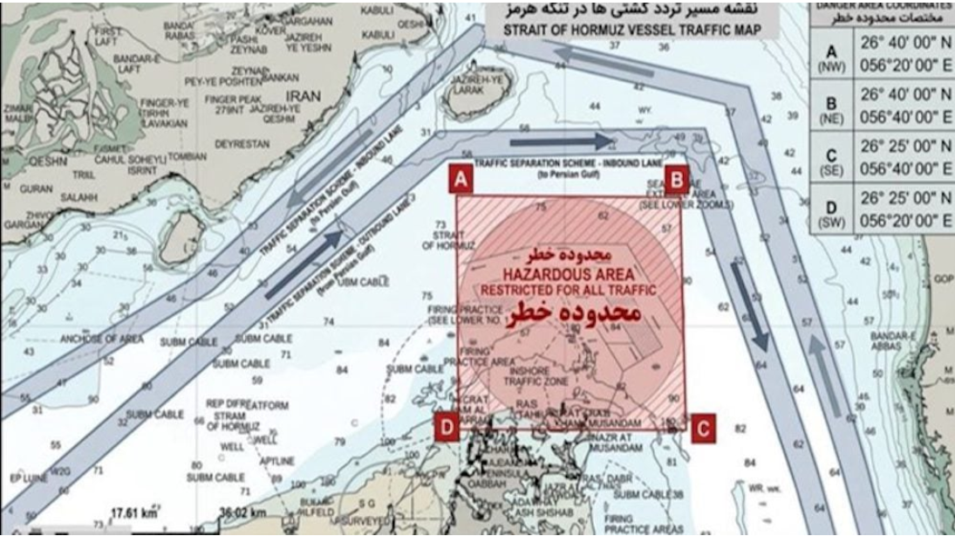
Hình đồ họa của Iran cho thấy các hành lang quá cảnh thay thế ở gần đảo Larak, buộc các tàu phải tránh xa các luồng hàng hải truyền thống tại eo biển Hormuz trong bối cảnh có nguy cơ có thủy lôi.
Chính quyền Trump khẳng định eo biển Hormuz đã mở lại sau lệnh ngừng bắn, nhưng dữ liệu về tàu biển ban đầu cho thấy điều ngược lại. Hoạt động của các tàu thuyền vẫn rất hạn chế, chưa có dấu hiệu trở lại bình thường, và các chuyến vận chuyển năng lượng hầu như vắng bóng khi các chủ tàu chờ làm rõ cách thức quá cảnh sẽ được thực hiện.
Phân tích từ Martin Kelly, Trưởng bộ phận tư vấn của EOS Risk Group, cho thấy các chỉ thị mới nhất của Iran—được ban hành chỉ vài giờ sau lệnh ngừng bắn giữa Mỹ và Iran—đang nhanh chóng định hình lại cách tàu di chuyển qua một trong những điểm nghẽn quan trọng nhất thế giới này.
Theo Kelly, cơ quan chức năng của Iran đã yêu cầu các tàu thương mại tránh các làn của phân luồng giao thông (TSS) truyền thống và thay vào đó phải sử dụng các hành lang thay thế ở gần đảo Larak—một điểm nổi bật của cuộc khủng hoảng hiện nay—do lo ngại về thủy lôi được triển khai trong xung đột. Tàu vào được cho là đi ở phía bắc đảo, còn tàu ra thì đi ở phía Nam, khiến lưu lượng di chuyển lại gần hơn về vùng lãnh hải của Iran.
Dù sự hiện diện và quy mô của thủy lôi trong các luồng chính chưa được xác nhận nhưng tác động của cảnh báo này đã lan rộng trong toàn ngành.
“Thuyền trưởng, chủ tàu, người thuê tàu và bảo hiểm sẽ có xu hướng chọn ‘tuyến an toàn’ nếu họ tin rằng có thủy lôi trong TSS,” Kelly cho biết, nhấn mạnh rằng chỉ riêng nhận thức về rủi ro cũng có thể làm thay đổi mô hình vận tải toàn cầu.
Dữ liệu ban đầu dường như xác nhận xu hướng này. Nhiều tàu đã đi qua eo biển này theo tuyến do Iran kiểm soát kể từ sau lệnh ngừng bắn, tránh các luồng truyền thống, trong khi tổng lưu lượng vẫn chỉ bằng một phần rất nhỏ so với mức bình thường. Theo Kpler, chỉ có 4 tàu hàng rời đi qua trong ngày đầu tiên của lệnh ngừng bắn—không có tàu chở dầu thô hay tàu LNG nào.
Các tổ chức trong ngành như BIMCO cảnh báo rằng các chủ tàu khó có thể nhanh chóng quay lại eo biển nếu chưa có hướng dẫn rõ ràng và sự phối hợp từ cả Washington và Tehran. Trong bối cảnh không có tàu hộ tống hải quân và còn nhiều bất định về tuyến đường, quy trình liên lạc và các nguy cơ tiềm ẩn, nên các nhà khai thác tàu vẫn đang trong trạng thái chờ đợi.
Kelly cho rằng tình hình hiện tại có thể không chỉ là một biện pháp an toàn tạm thời. Việc điều hướng tàu rời khỏi các tuyến quốc tế được công nhận sang các tuyến cần sự phối hợp có thể là cách để Iran thiết lập một dạng kiểm soát thực tế đối với hoạt động quá cảnh—dù hệ thống này có được chính thức hóa hay không.
“Thủy lôi tạo ra vấn đề. Các tuyến thay thế tạo ra giải pháp,” Kelly nhận định, mô tả kịch bản trong đó việc thay đổi tuyến đường—kết hợp với sự bất định—có thể khiến lưu lượng bị dồn vào các hành lang hẹp và được kiểm soát chặt hơn.
Ngay cả khi mối đe dọa từ thủy lôi chỉ ở mức hạn chế hoặc cục bộ thì tác động thương mại vẫn có thể rất lớn. Nếu niềm tin vào hệ thống TSS bị suy giảm thì việc khôi phục được về lưu lượng bình thường có thể mất nhiều tuần hoặc lâu hơn, đặc biệt với các chuyến hàng năng lượng có rủi ro tài chính và vận hành cao.
Tốc độ quá cảnh chậm cũng đặt ra câu hỏi về việc bao lâu nữa eo biển này mới có thể trở lại hoạt động bình thường. Với hàng trăm tàu đang chờ ở trong hoặc quanh Vịnh Ba Tư, việc giải tỏa tồn đọng đòi hỏi sự gia tăng ổn định về số chuyến đi mỗi ngày—điều vẫn chưa xảy ra.
Hiện tại, sự khác biệt giữa một eo biển Hormuz “mở” và “hoạt động bình thường” ngày càng rõ ràng.
Trong khi các nhà lãnh đạo chính trị nhấn mạnh rằng tuyến đường thủy này vẫn có thể tiếp cận được nhưng hành vi của ngành vận tải lại cho thấy thực tế của cuộc khủng hoảng.
Cho đến khi những bất định này được giải quyết, thì dù là eo biển này có thể được mở nhưng vẫn còn rất xa mới đạt trạng thái hoạt động đầy đủ.
----------------------------------------

